Федеральное государственное автономное образовательное учреждение высшего образования «Санкт-Петербургский государственный электротехнический университет «ЛЭТИ»
им. В.И. Ульянова (Ленина)»

ОТЧЕТ
по лабораторной работе № 1
«ИССЛЕДОВАНИЕ ДИФФЕРЕНЦИРУЮЩИХ И ИНТЕГРИРУЮЩИХ ЦЕПЕЙ »

Студенты гр. 4404 |  | Комарницкий М. С.  Кудрявцев С. X.  Коншин М. В.
Преподаватель |  | Виноградов В.А.

Санкт-Петербург
2026
Цель работы: практическое ознакомление с пассивными и активными дифференцирующими и интегрирующими цепями – как со схемами, преобразующими форму импульсных сигналов, так и как с фильтрами.
Основные положения. Схема пассивной дифференцирующей цепи (ДЦ) приведена на рис. 1.1. Если на вход ДЦ подать видеоимпульс прямоугольной формы, например, положительной полярности (амплитудой U0 и длительностью τи), то конденсатор будет заряжаться, заряд тока пойдет через резистор R, создавая на нем падение напряжения UR. Поскольку R включено параллельно выходным зажимам, то падение напряжения UR является одновременно выходным сигналом ДЦ (Uвыx). Напряжение UC возрастает по экспоненциальному закону, при этом принято считать, что заряд завершается за время, равное 3τ, где τ = RC – постоянная времени цепи. В первый момент значение выходного сигнала равно U0, так как конденсатор еще не успевает зарядиться и все напряжение приложено к сопротивлению.
C
R
Uвх
UR=Uвых
UC
Рис. 1.1
После окончания входного импульса (начиная с момента τи) конденсатор разряжается. Ток разряда (большой вначале) постепенно убывает. Поскольку разрядный ток течет в противоположном направлении (по сравнению с зарядным), то он создает на R, а значит на выходе схемы, так называемый обратный выброс – импульс полярности, противоположной знаку входного сигнала. Обратный выброс представляет опасность для некоторых видов нагрузки, и тогда его устраняют с помощью диодного ограничителя.
Процессы в ДЦ иллюстрируют диаграммы напряжений (рис. 1.2).
Возможны два варианта:
1) конденсатор успевает полностью зарядиться до окончания входного импульса, т. е. 3τ < τи; в этом случае выходной сигнал представляет собой пару коротких импульсов, сдвинутых друг относительно друга, имеющих одинаковые амплитуды и противоположную полярность (рис. 1.2, а);
2) конденсатор не успевает полностью зарядиться (3τ > τи), поэтому разряд начинается не с −U0, а с уровня −UCm, инверсного достигнутому при заряде; обратный выброс имеет амплитуду −UCm меньшую, чем входной сигнал (рис. 1.2, б).
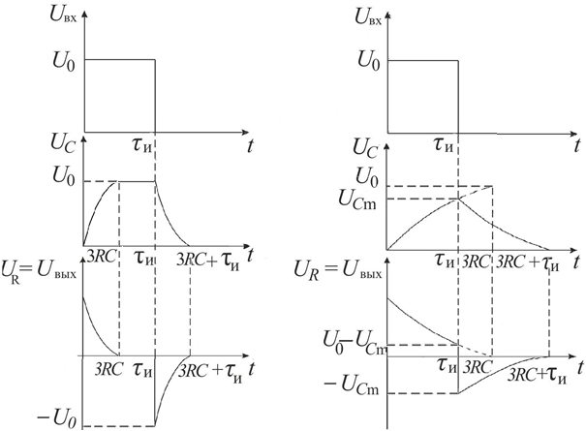
а б
Рис. 1.2
Из этих вариантов процедуре дифференцирования соответствует только первый, так как в этом случае преобразование формы сигнала цепью похоже на математический результат получения производной. Степень соответствия выходного сигнала ДЦ идеальному дифференцированию оценивают с помощью параметра, называемого ошибкой (погрешностью, %) дифференцирования: εд = (3τ /τи) ∙100.
Пассивная ДЦ при подаче на ее вход гармонического сигнала выполняет функции, отличные от преобразования формы сигнала. Емкости C соответствует сопротивление XC = 1/(2πfC), убывающее с ростом частоты. R и XC образуют делитель из двух сопротивлений, коэффициент деления которого имеет вид R/(R − jXC). Коэффициент деления делителя совпадает с коэффициентом передачи схемы КU.. При f = 0 XC → ∞, поэтому коэффициент передачи дачи делителя равен 0, иначе говоря, сигнал со входа схемы на ее выход не проходит. При f → ∞ XC = 0, конденсатор пропускает сигнал со входа на выход без потерь и КU = 1. ДЦ является фильтром высоких частот.
Интегрирование в математическом плане является операцией, обратной дифференцированию. Реализующая функцию интегрирования пассивная цепь (интегрирующая цепь (ИЦ), рис. 1.3) очень похожа на ДЦ, однако элементы R и C в схемах ДЦ и ИЦ переставлены местами. В ИЦ Uвыx = UC. При подаче на вход ИЦ видеоимпульса прямоугольной формы положительной полярности, имеющего амплитуду U0 и длительность τи, конденсатор будет заряжаться, зарядный ток потечет через сопротивление R. После окончания входного импульса (начиная с момента τи) конденсатор разряжается. Таким образом, процессы в пассивных ДЦ и ИЦ полностью совпадают. Различие заключается лишь в том, на каком элементе схемы напряжение является выходным. Преобразование импульсов интегрирующей цепью иллюстрируют диаграммы напряжений рис. 1.4 (а – случай τи > 3RC; б – τи < 3RC).
R

C
Uвх
Uвых
Рис. 1.3
Для обеспечения высокого качества интегрирования необходимо заряжать конденсатор как можно медленнее, так как только начальный участок экспоненты близок к линейной функции (интегралом от постоянной величины является линейная функция).
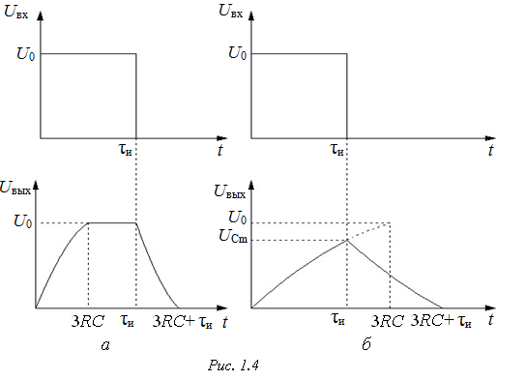
Ошибка интегрирования [%] определяется как εи = (τи/3τ) ∙100. Эта формула является обратной по отношению к выражению для εд. К сожалению, улучшение качества интегрирования в пассивной ИЦ сопровождается снижением амплитуды Uвыx, и при очень малых εи сигнал может быть утрачен.
Пассивная ИЦ при подаче на ее вход гармонического сигнала выполняет функции фильтра низких частот (ФНЧ). Как и в ДЦ, резистор R и X_{C} образуют делитель из двух сопротивлений, но в ИЦ коэффициент деления равен (−jX_{C})/(R − jX_{C}). При f = 0 X_{C} → ∞, поэтому коэффициент передачи делителя равен 1, при f → ∞ X_{C} = 0, конденсатор шунтирует выход схемы и К_{U} = 0.
Схемы активных дифференцирующей и интегрирующей цепей на базе операционного усилителя приведены, соответственно, на рис. 1.5, а и б. В общем виде передаточная характеристика таких цепей в диапазоне рабочих частот ОУ может быть описана соотношением
K(jf) = −Z_{о.с}(jf)/Z_{вх}(jf),
где Z_{о.с} и Z_{вх} – комплексные сопротивления цепи обратной связи и входной цепи соответственно. Формула является приближенной, так как не учитывает тот факт, что коэффициент усиления ОУ имеет хотя и огромное, но все же конечное значение.
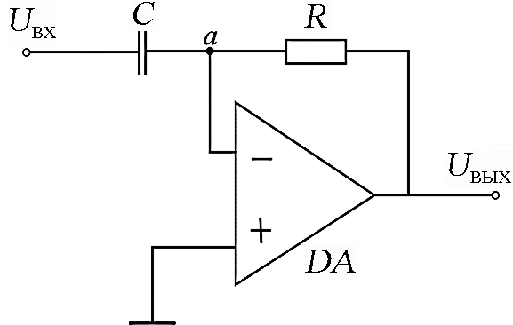 | 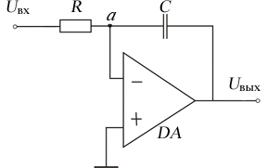
а | б
Рис. 1.5
В цепи на рис. 1.5, а Z_{о.с}(jf) = R, а Z_{вх}(jf) = 1/j2πfС, т. е. K(jf) = j2πfСR, цепь является фильтром высоких частот, а с точки зрения преобразования формы сигнала – дифференцирующей. Аналогично, цепь рис. 1.5, б имеет передаточную характеристику K(jf) = 1/j2πfСR, т.е. является фильтром низких частот, а значит, интегрирующей цепью. Достоинствами активных дифференцирующих и интегрирующих цепей по сравнению с пассивными являются большая точность выполнения соответствующих математических функций, а также возможность одновременно усиливать сигнал и преобразовывать его форму.
Описание лабораторной установки. В состав лабораторной установки входят лабораторный макет, генератор (формирующий гармонические сигналы, а также последовательности прямоугольных импульсов типа меандра), два вольтметра переменного напряжения и осциллограф. Галетный переключатель позволяет поочередно исследовать различные дифференцирующие и интегрирующие цепи; параметры цепей можно изменять с помощью коммутаций элементов R и С на лицевой панели макета.
Схемы подключения приборов:
Установка
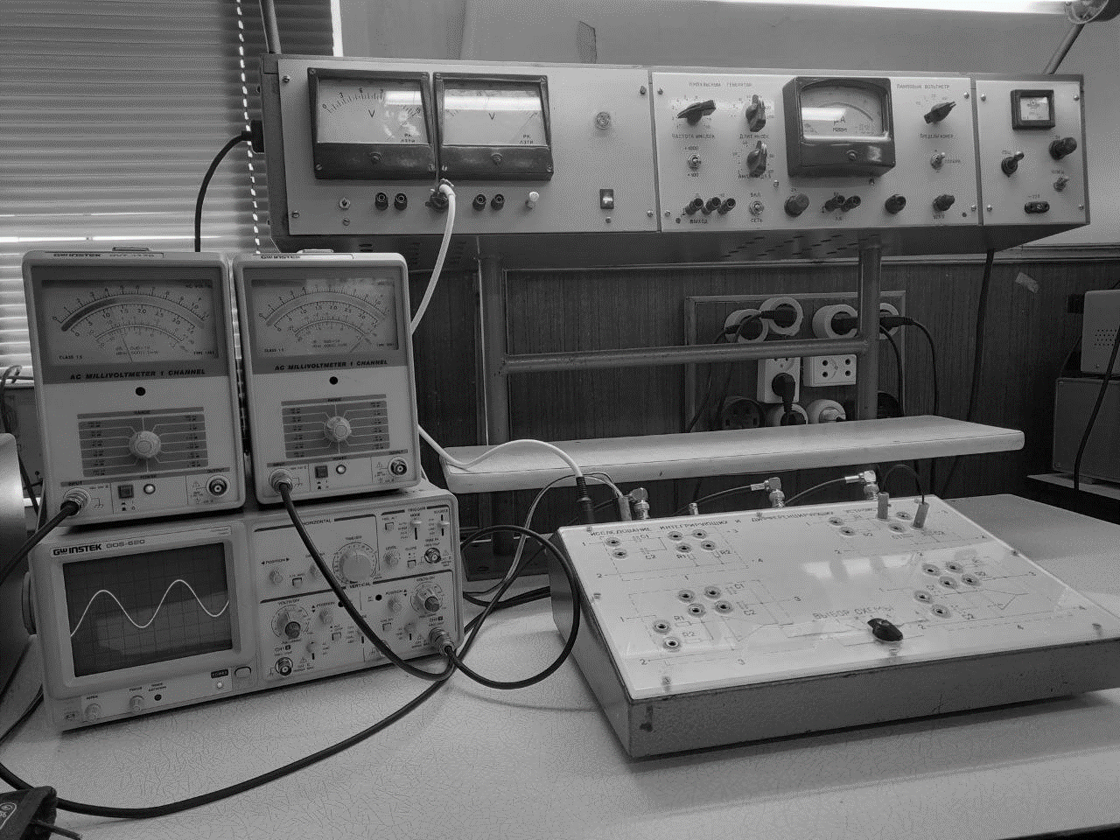
Варианты включения элементов схемы
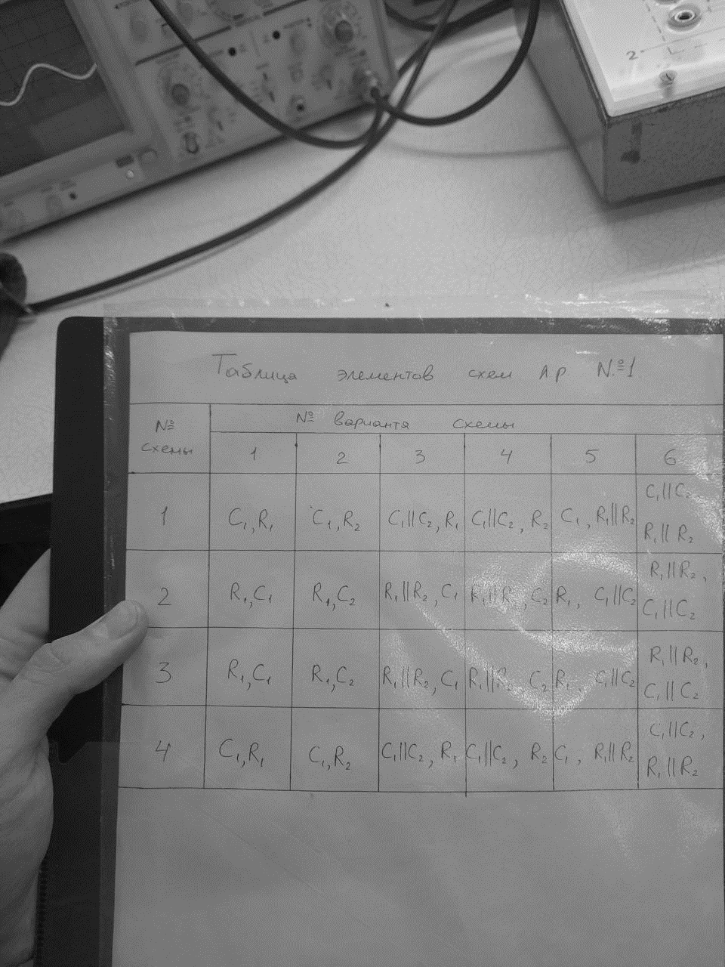
Схемы
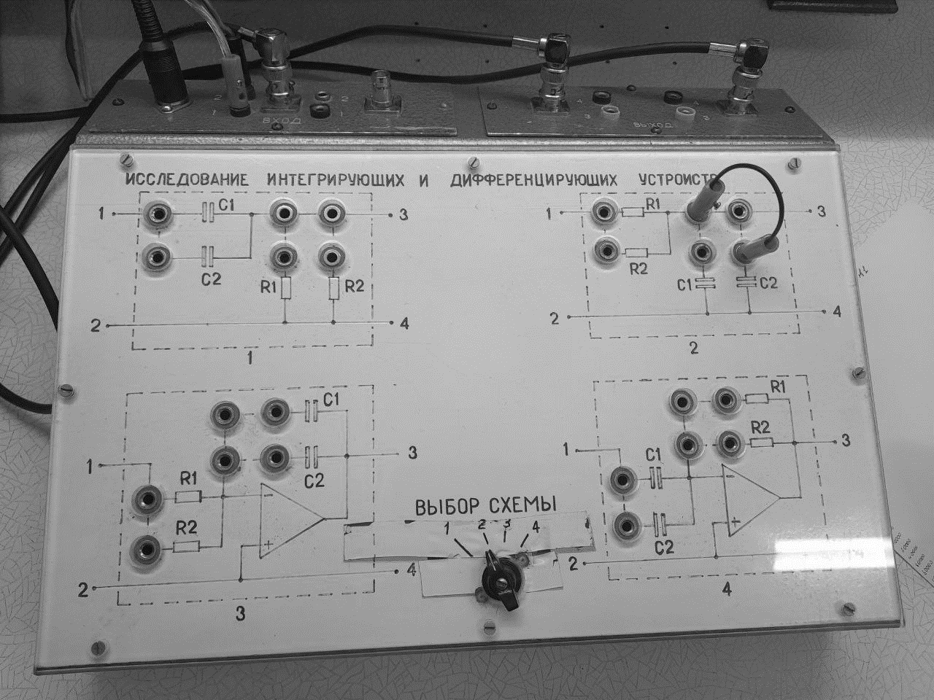
Графики измерений:
- АЧХ 1 цепи

  - C1, R1

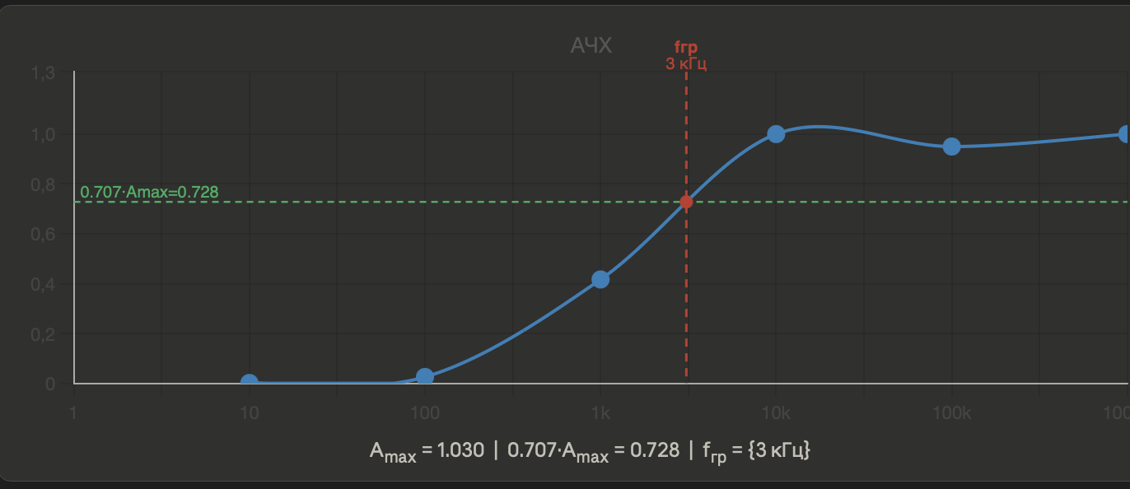

  - С1, R2

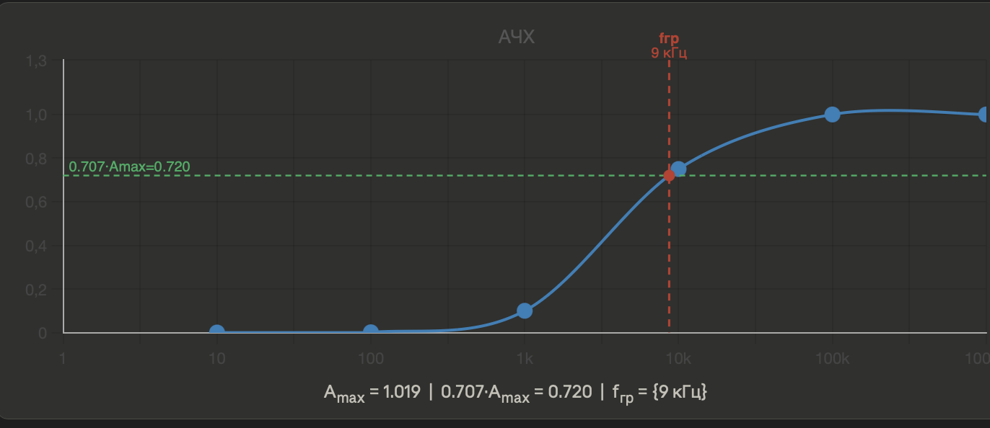

- АЧХ 2 цепи

2.1) R1, C1

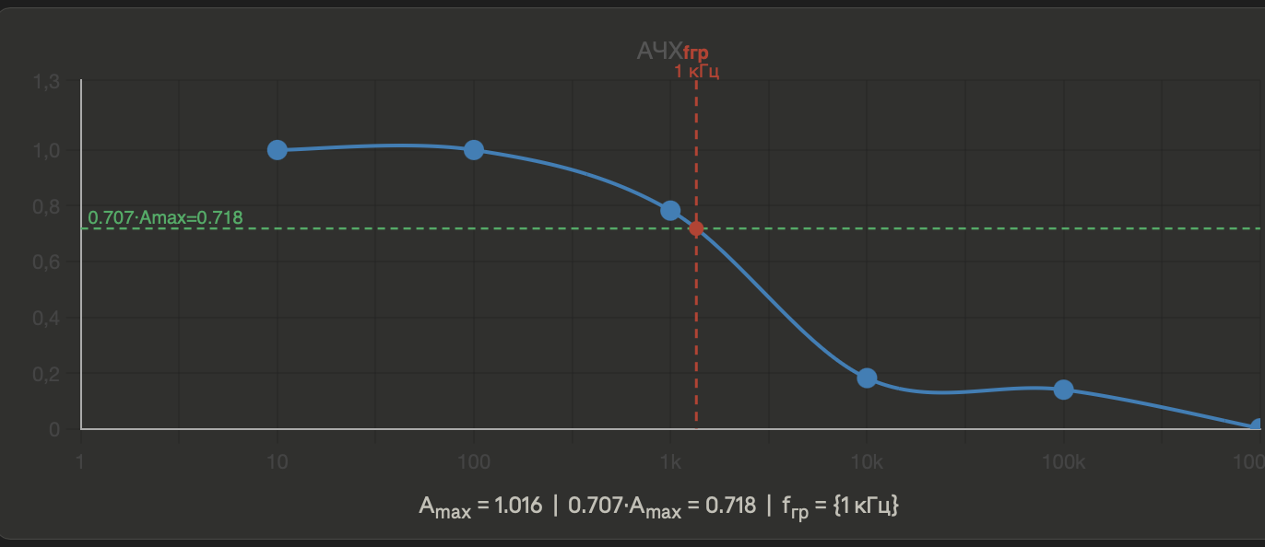

2.2) R1, C2

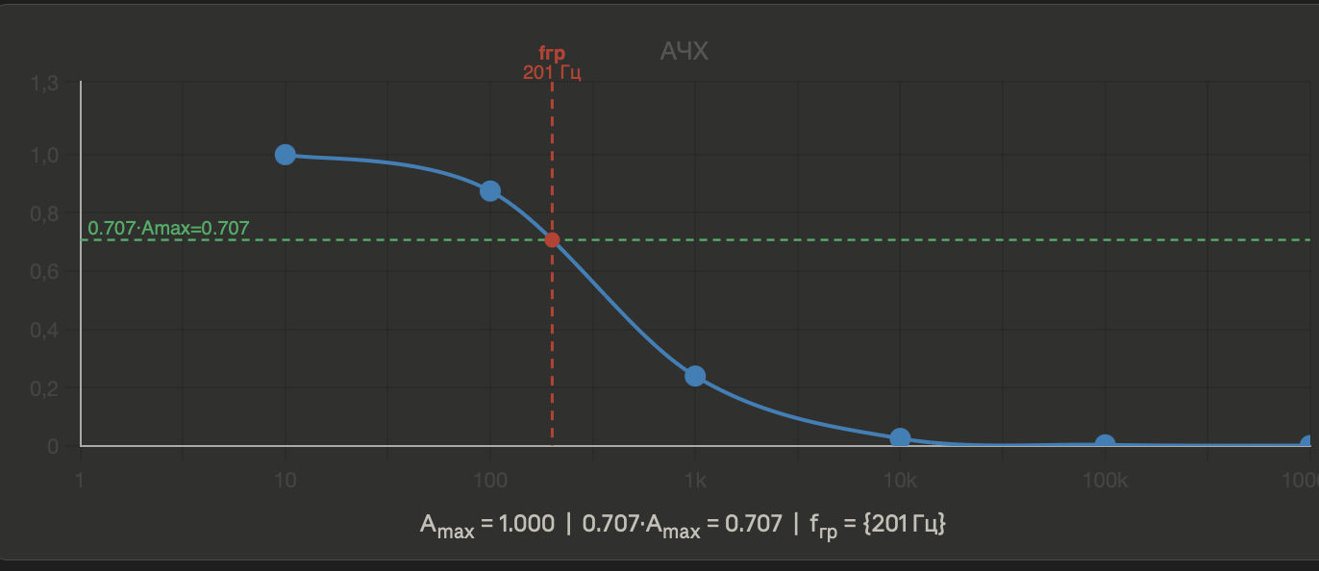

- АЧХ 3 цепи

3.1) R1, C1

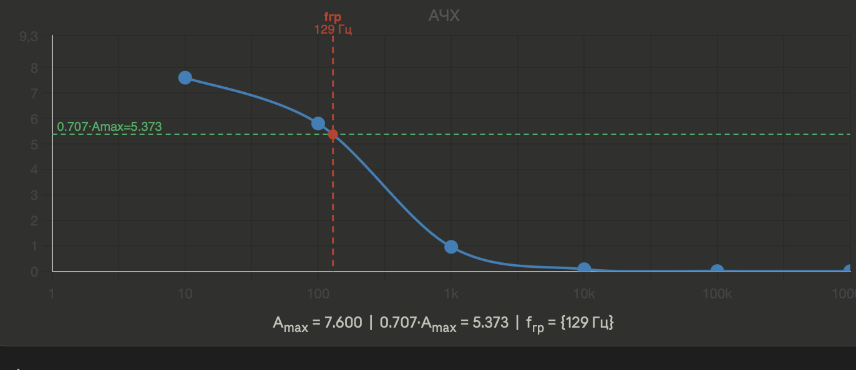

3.2) R1, C2

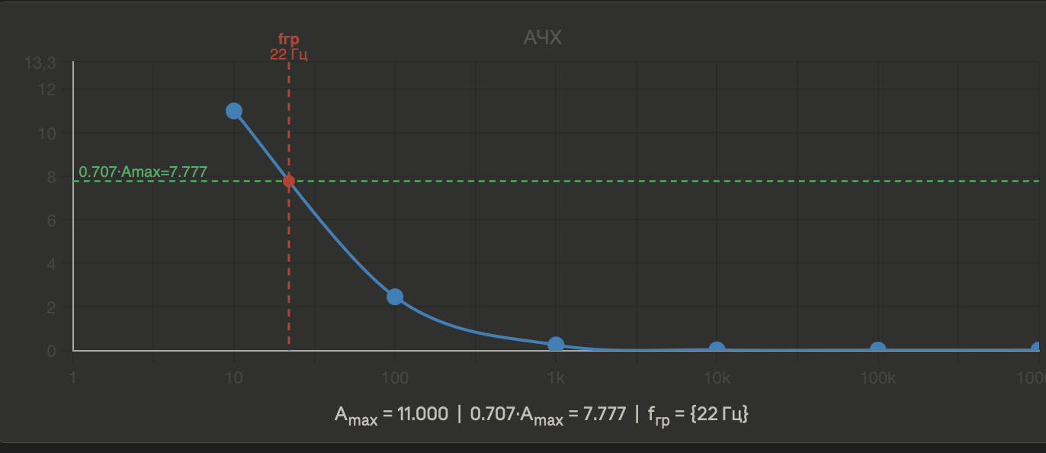

- АЧХ 4 цепи
4.1) C1, R1
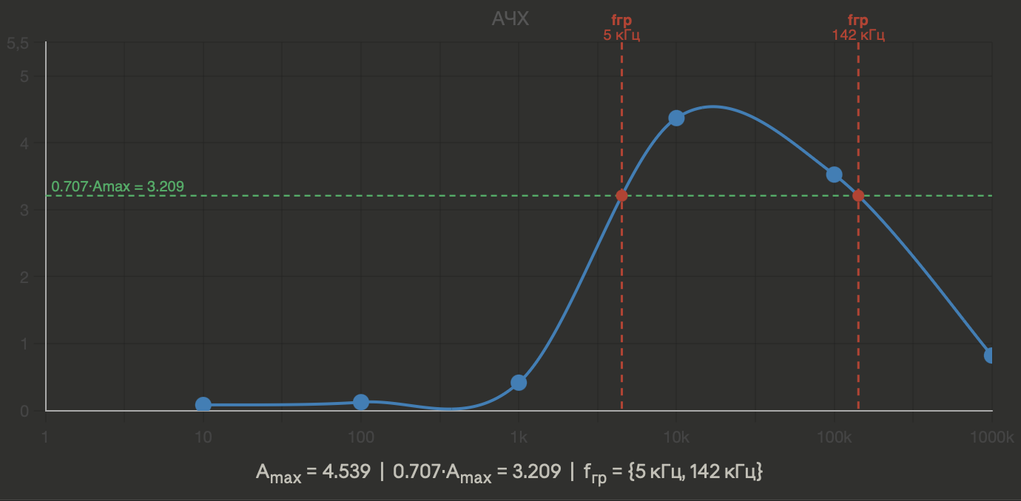

4.2) C1, R2
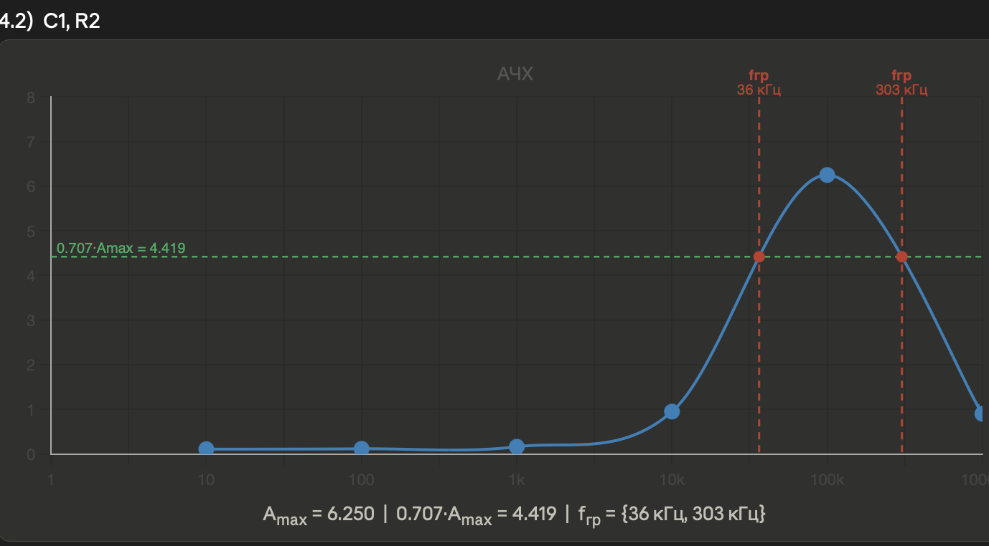
Осциллограммы:
- Схема 1.
  - C1, R1
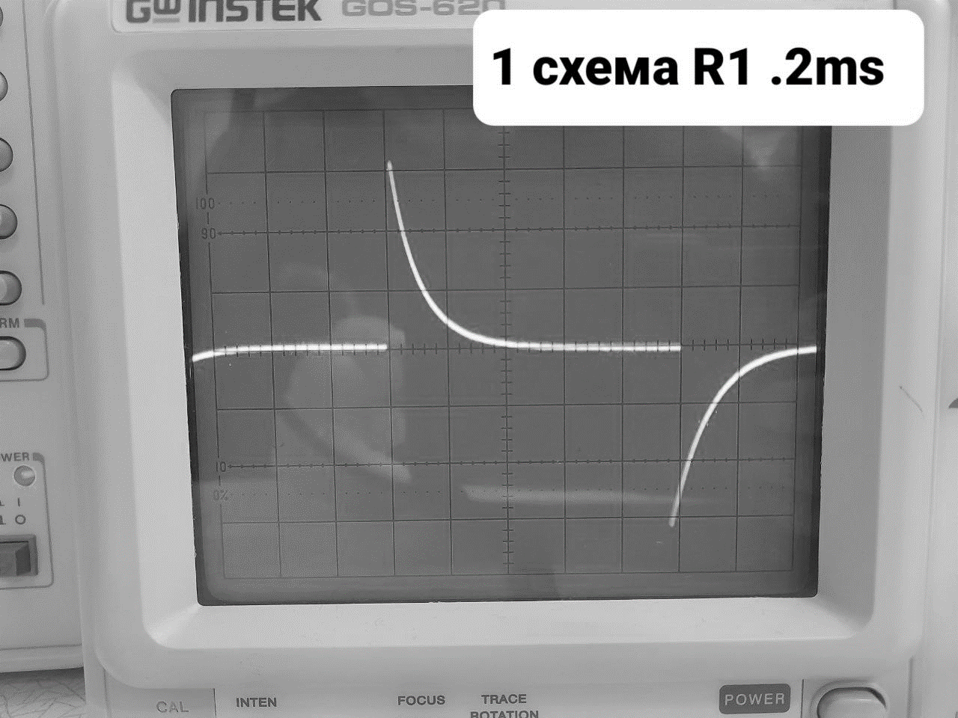
τ_{и} = 1ms, 3RC = 0.6ms, ε_{д} = 60%
  - C1, R2
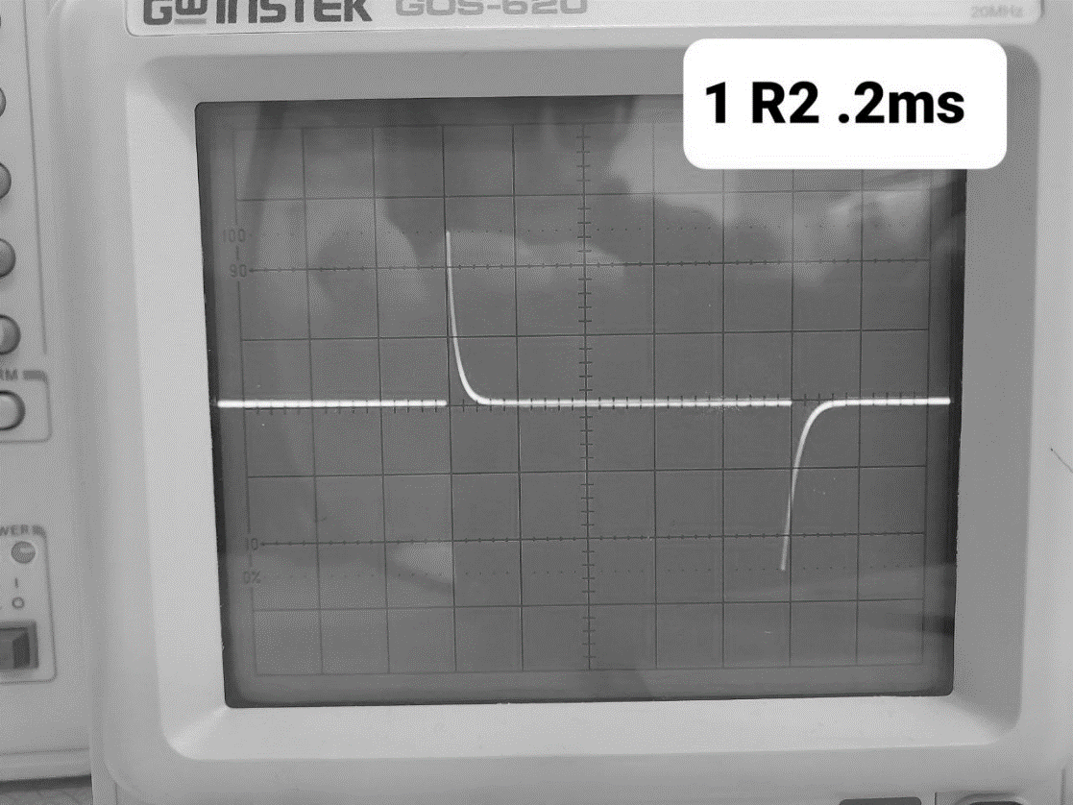
τ_{и} = 1ms, 3RC = 0.2ms, ε_{д} = 20%

- Схема 2.
  - R1, С1
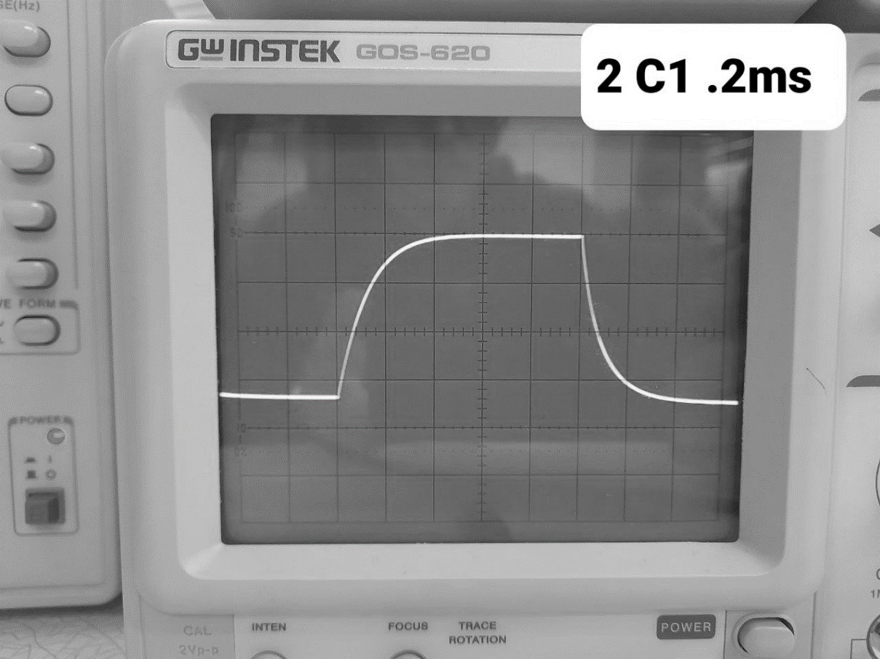
τ_{и} = 1ms, 3RC = 0.6ms, ε_{и} = 167%
  - R1, С2
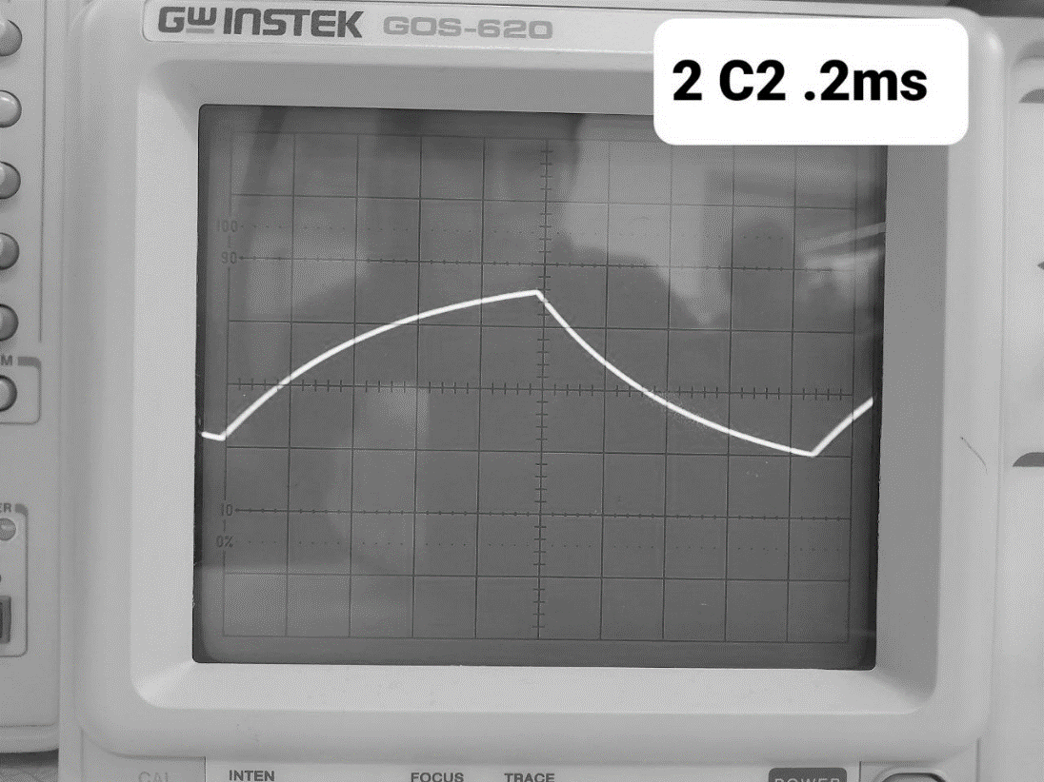
τ_{и} = 1ms, 3RC = 1.88ms, ε_{и} = 53%

- Схема 3.
  - R1, С1
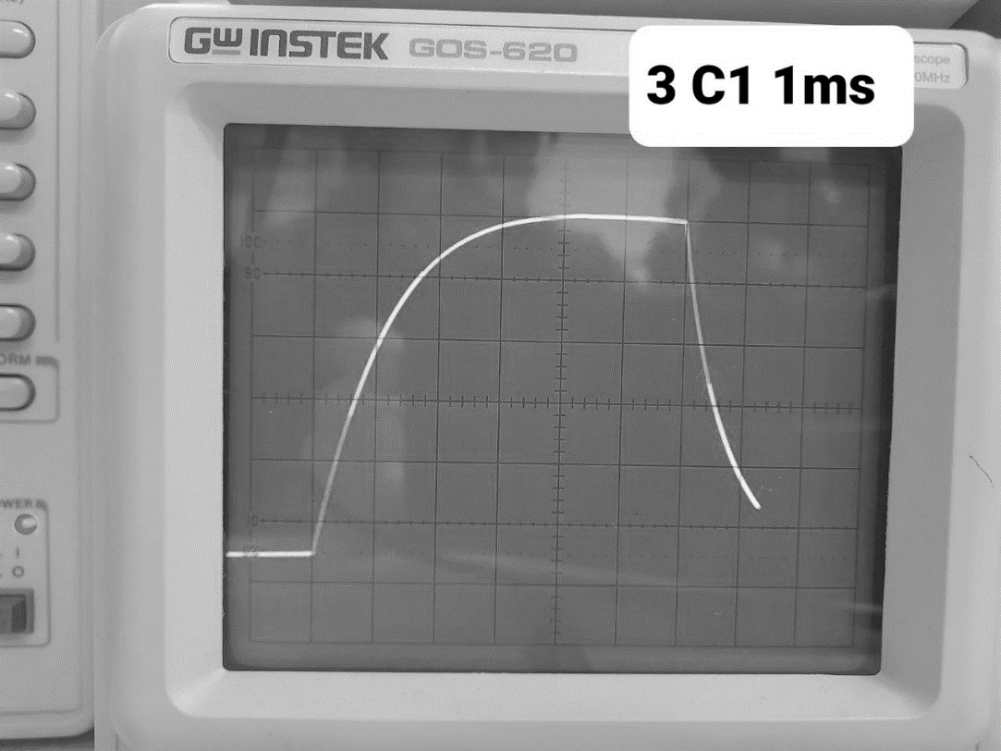
τ_{и} = 7ms, 3RC = 6ms, ε_{и} = 117%
  - R1, С2
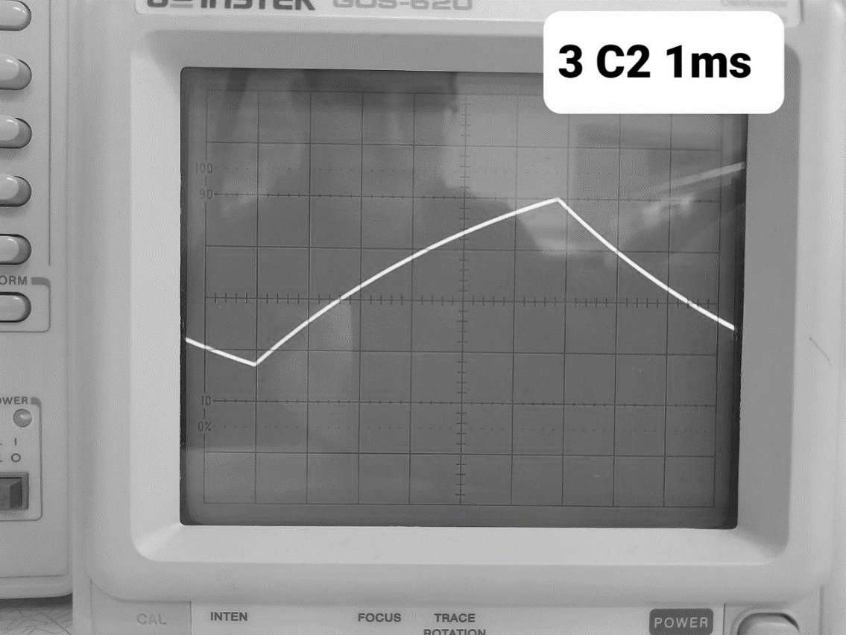
τ_{и} = 5.8ms, 3RC = 11ms, ε_{и} = 53%

- Схема 4.
  - С1, R1
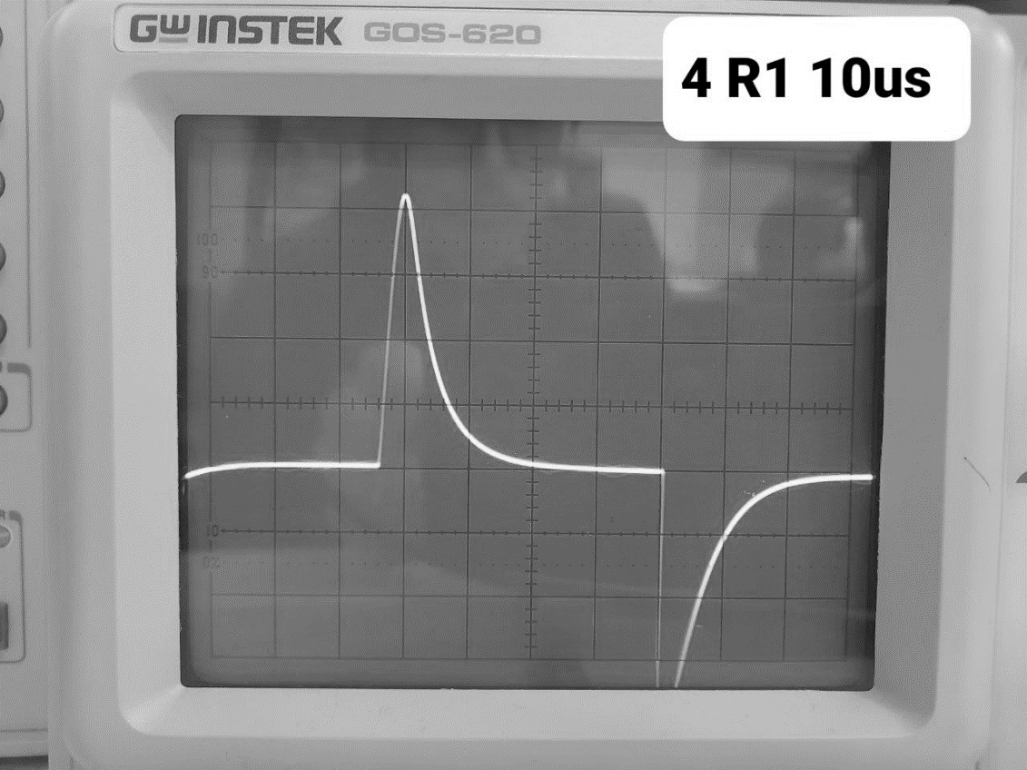
τ_{и} = 0.44ms, 3RC = 0.3ms, ε_{и} = 147%
  - C1, R2
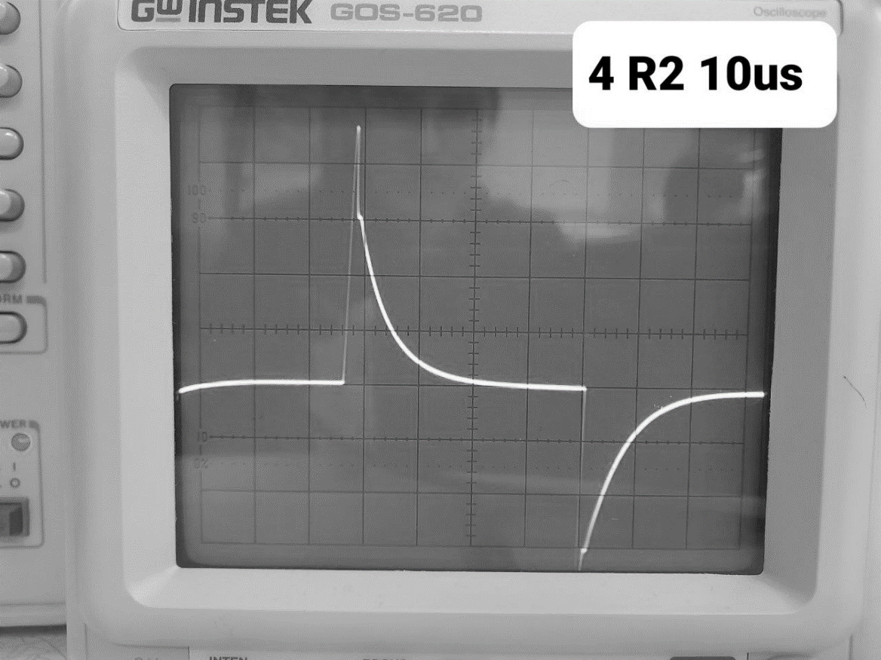
τ_{и} = 0.44ms, 3RC = 0.4ms, ε_{и} = 110%
Вывод. В ходе выполнения работы были исследованы пассивные и активные дифференцирующие и интегрирующие цепи, а также изучены их основные свойства. Полученные экспериментальные амплитудно-частотные характеристики в целом соответствуют теоретическим зависимостям, а наблюдаемые отклонения находятся в пределах ожидаемых погрешностей. Подтверждено, что дифференцирующие цепи обладают свойствами фильтров верхних частот, а интегрирующие — фильтров нижних частот.

